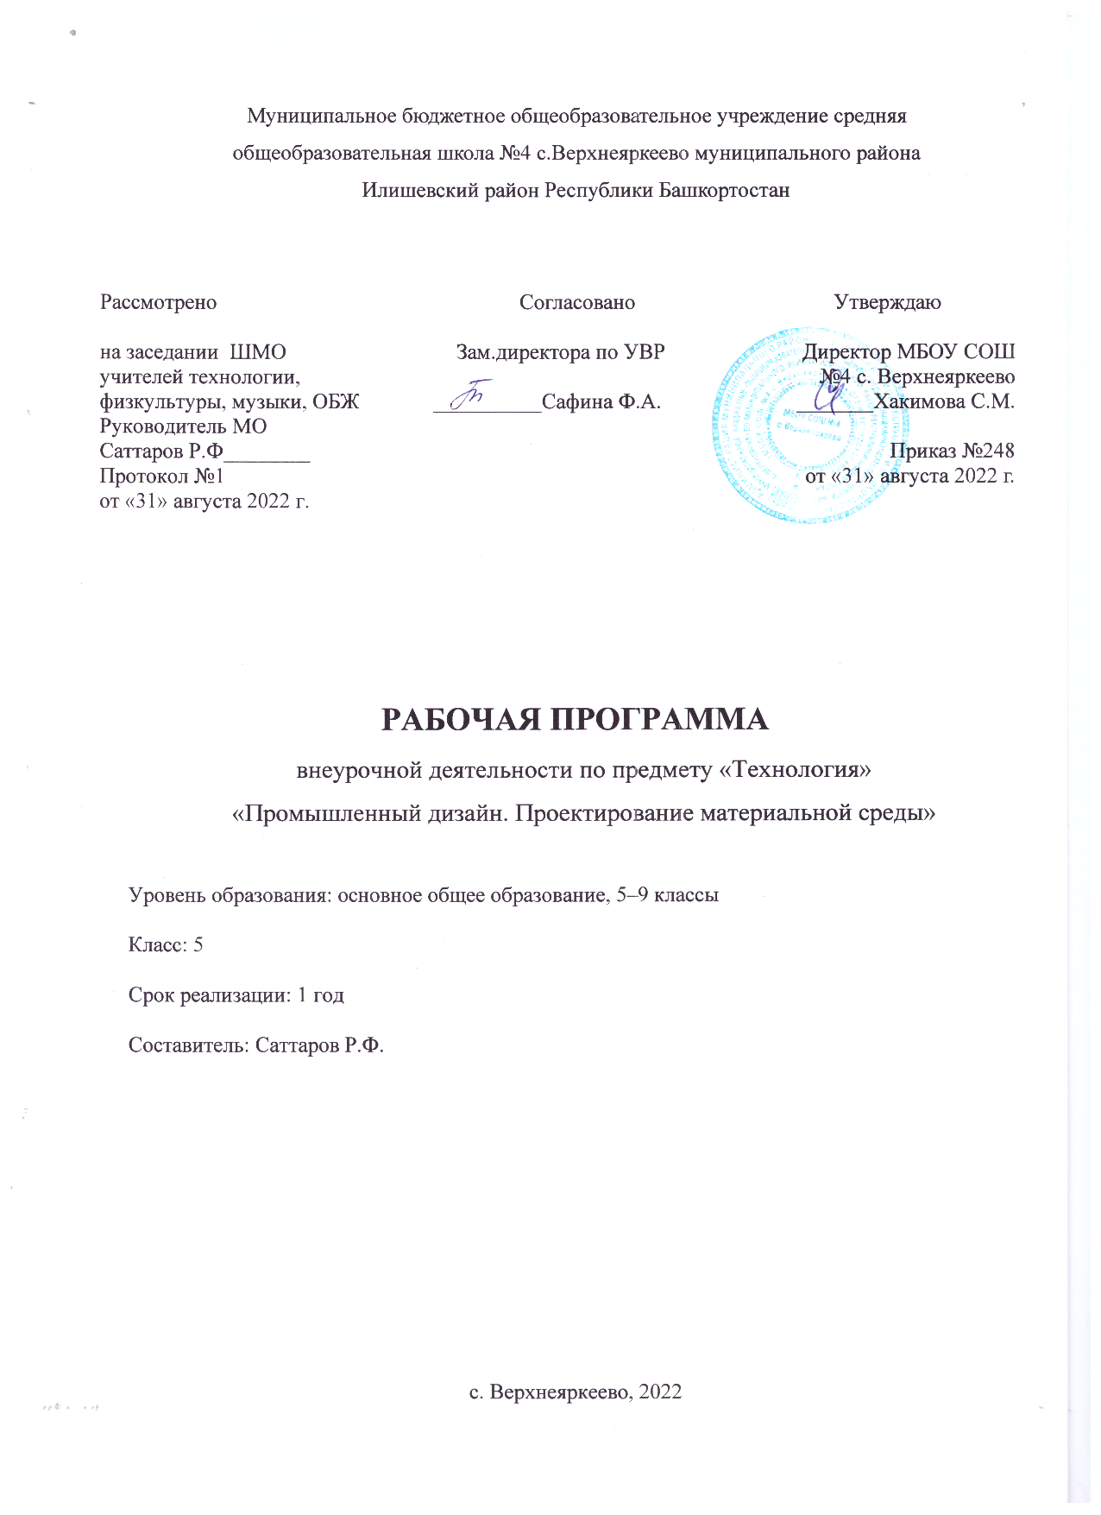

I. ПЛАНИРУЕМЫЕ РЕЗУЛЬТАТЫ ОСВОЕНИЯ КУРСА ВНЕУРОЧНОЙ ДЕЯТЕЛЬНОСТИ
Личностные результаты:
критическое отношение к информации и избирательность её восприятия;
осмысление мотивов своих действий при выполнении заданий;
развитие любознательности, сообразительности при выполнении разнообразных заданий проблемного и эвристического характера;
развитие внимательности, настойчивости, целеустремлённости, умения преодолевать трудности;
развитие самостоятельности суждений, независимости и нестандартности мышления;
освоение социальных норм, правил поведения, ролей и форм социальной жизни в группах и сообществах;
формирование коммуникативной компетентности в общении и сотрудничестве с другими обучающимися.
Метапредметные результаты
Регулятивные универсальные учебные действия:
умение принимать и сохранять учебную задачу;
умение планировать последовательность шагов алгоритма для достижения цели;
умение ставить цель (создание творческой работы), планировать достижение этой цели;
умение осуществлять итоговый и пошаговый контроль по результату;
способность адекватно воспринимать оценку наставника и других обучающихся;
умение различать способ и результат действия;
умение вносить коррективы в действия в случае расхождения результата решения задачи на основе её оценки и учёта характера сделанных ошибок;
умение в сотрудничестве ставить новые учебные задачи;
способность проявлять познавательную инициативу в учебном сотрудничестве;
умение осваивать способы решения проблем творческого характера в жизненных ситуациях;
умение оценивать получающийся творческий продукт и соотносить его с изначальным замыслом, выполнять по необходимости коррекции либо продукта, либо замысла.
Познавательные универсальные учебные действия:
умение осуществлять поиск информации в индивидуальных информационных архивах обучающегося, информационной среде образовательного учреждения, федеральных хранилищах информационных образовательных ресурсов;
умение использовать средства информационных и коммуникационных технологий для решения коммуникативных, познавательных и творческих задач;
умение ориентироваться в разнообразии способов решения задач;
умение осуществлять анализ объектов с выделением существенных и несущественных признаков;
умение проводить сравнение, классификацию по заданным критериям;
умение строить логические рассуждения в форме связи простых суждений об объекте;
умение устанавливать аналогии, причинно-следственные связи;
умение моделировать, преобразовывать объект из чувственной формы в модель, где выделены существенные характеристики объекта (пространственно-графическая или знаково-символическая);
умение синтезировать, составлять целое из частей, в том числе самостоятельно достраивать с восполнением недостающих компонентов.
Коммуникативные универсальные учебные действия:
умение аргументировать свою точку зрения на выбор оснований и критериев при выделении признаков, сравнении и классификации объектов;
умение выслушивать собеседника и вести диалог;
способность признавать возможность существования различных точек зрения и право

каждого иметь свою;
умение планировать учебное сотрудничество с наставником и другими обучающимися: определять цели, функции участников, способы взаимодействия;
умение осуществлять постановку вопросов: инициативное сотрудничество в поиске и сборе информации;
умение разрешать конфликты: выявление, идентификация проблемы, поиск и оценка альтернативных способов разрешения конфликта, принятие решения и его реализация;
умение с достаточной полнотой и точностью выражать свои мысли в соответствии с задачами и условиями коммуникации;
владение монологической и диалогической формами речи.
Предметные результаты
В результате освоения программы обучающиеся должны
знать:
правила безопасности и охраны труда при работе с учебным и лабораторным оборудованием.
уметь:
применять на практике методики генерирования идей; методы дизайн-анализа и дизайн-исследования;
анализировать формообразование промышленных изделий;
строить изображения предметов по правилам линейной перспективы;
передавать с помощью света характер формы;
различать и характеризовать понятия: пространство, ракурс, воздушная перспектива;
получать представления о влиянии цвета на восприятие формы объектов дизайна;
применять навыки формообразования, использования объёмов в дизайне (макеты из бумаги, картона);
работать с программами трёхмерной графики (Fusion 360);
описывать технологическое решение с помощью текста, рисунков, графического изображения;
анализировать возможные технологические решения, определять их достоинства и недостатки в контексте заданной ситуации;
оценивать условия применимости технологии, в том числе с позиций экологической защищённости;
выявлять и формулировать проблему, требующую технологического решения;
модифицировать имеющиеся продукты в соответствии с си- туацией/заказом/потребностью/задачей деятельности;
оценивать коммерческий потенциал продукта и/или технологии;
проводить оценку и испытание полученного продукта;
представлять свой проект.
владеть:
- научной терминологией, ключевыми понятиями, методами и приёмами проектирования, конструирования, моделирования, макетирования, прототипирования в области промышленного (индустриального) дизайна.
Смежные предметы основного общего образования
Математика
Статистика и теория вероятностей Выпускник научится:
представлять данные в виде таблиц, диаграмм;
читать информацию, представленную в виде таблицы, диаграммы.
В повседневной жизни и при изучении других предметов выпускник сможет:
извлекать, интерпретировать и преобразовывать информацию, представленную в таблицах и на диаграммах, отражающую свойства и характеристики реальных процессов и явлений.
Геометрия
Геометрические фигуры. Выпускник научится:
оперировать на базовом уровне понятиями: фигура, точка, отрезок, прямая, луч, ломаная, угол, многоугольник, треугольник и четырёхугольник, прямоугольник и квадрат, окружность и круг, прямоугольный параллелепипед, куб, шар. Изображать изучаемые фигуры от руки и с помощью линейки и циркуля.
В повседневной жизни и при изучении других предметов выпускник сможет:
• решать практические задачи с применением простейших свойств фигур.
Измерения и вычисления
Выпускник научится:
выполнять измерение длин, расстояний, величин углов с помощью инструментов для измерений длин и углов.
Физика
Выпускник научится:
соблюдать правила безопасности и охраны труда при работе с учебным и лабораторным оборудованием;
понимать принципы действия машин, приборов и технических устройств, условия их безопасного использования в повседневной жизни;
использовать при выполнении учебных задач научно-популярную литературу о физических явлениях, справочные материалы, ресурсы интернета.
Информатика
Выпускник научится:
различать виды информации по способам её восприятия человеком и по способам ее представления на материальных носителях;
приводить примеры информационных процессов (процессов, связанных с хранением, преобразованием и передачей данных) в живой природе и технике;
классифицировать средства ИКТ в соответствии с кругом выполняемых задач.
Математические основы информатики
Выпускник получит возможность:
познакомиться с примерами математических моделей и использования компьютеров при их анализе; понять сходства и различия между математической моделью объекта и его натурной моделью, между математической моделью объек- та/явления и словесным описанием.
Использование программных систем и сервисов Выпускник научится:
классифицировать файлы по типу и иным параметрам;
выполнять основные операции с файлами (создавать, сохранять, редактировать, удалять, архивировать, «распаковывать» архивные файлы).
Выпускник овладеет (как результат применения программных систем и интернет-сервисов в данном курсе и во всём образовательном процессе):
навыками работы с компьютером; знаниями, умениями и навыками, достаточными для работы с различными видами программных систем и интернет-сервисов (файловые менеджеры, текстовые редакторы, электронные таблицы, браузеры, поисковые системы, словари, электронные энциклопедии); умением описывать работу этих систем и сервисов с использованием соответствующей терминологии;
различными формами представления данных (таблицы, диаграммы, графики и т. д.);
познакомится с программными средствами для работы с аудиовизуальными данными и соответствующим понятийным аппаратом.
Выпускник получит возможность (в данном курсе и иной учебной деятельности):
практиковаться в использовании основных видов прикладного программного обеспечения (редакторы текстов, электронные таблицы, браузеры и др.);
познакомиться с примерами использования математического моделирования в современном мире;
познакомиться с постановкой вопроса о том, насколько достоверна полученная информация, подкреплена ли она доказательствами подлинности(пример:наличиеэлектронной подписи); познакомиться с возможными подходами к оценке достоверности информации (пример: сравнение данных из разных источников);
познакомиться с примерами использования ИКТ в современном мире;
получить представления о роботизированных устройствах и их использовании на производстве и в научных исследованиях.
Технология
Результаты, заявленные образовательной программой «Технология» по блокам содержания
Формирование технологической культуры и проектно-технологического мышления обучающихся
Выпускник научится:
следовать технологии, в том числе в процессе изготовления субъективно нового продукта;
оценивать условия применимости технологии в том числе с позиций экологической защищённости;
прогнозировать по известной технологии выходы (характеристики продукта) в зависимости от изменения входов/параметров/ресурсов, проверять прогнозы опытно-экспериментальным путём, в том числе самостоятельно планируя такого рода эксперименты;
в зависимости от ситуации оптимизировать базовые технологии (затратность — качество), проводить анализ альтернативных ресурсов, соединять в единый план несколько технологий без их видоизменения для получения сложносоставного материального или информационного продукта;
проводить оценку и испытание полученного продукта;
проводить анализ потребностей в тех или иных материальных или информационных продуктах;
описывать технологическое решение с помощью текста, рисунков, графического изображения;
анализировать возможные технологические решения, определять их достоинства и недостатки в контексте заданной ситуации;
проводить и анализировать разработку и/или реализацию прикладных проектов, предполагающих:
определение характеристик и разработку материального продукта, включая его моделирование в информационной среде (конструкторе),
встраивание созданного информационного продукта в заданную оболочку,
изготовление информационного продукта по заданному алгоритму в заданной оболочке;
проводить и анализировать разработку и/или реализацию технологических проектов, предполагающих:
оптимизацию заданного способа (технологии) получения требующегося материального продукта (после его применения в собственной практике),
разработку (комбинирование, изменение параметров и требований к ресурсам) технологии получения материального и информационного продукта с заданными свойствами;
проводить и анализировать разработку и/или реализацию проектов, предполагающих:
планирование (разработку) материального продукта в соответствии с задачей собственной деятельности (включая моделирование и разработку документации),
планирование (разработку) материального продукта на основе самостоятельно проведённых исследований потребительских интересов.
Выпускник получит возможность научиться:
выявлять и формулировать проблему, требующую технологического решения;
модифицировать имеющиеся продукты в соответствии с ситуацией/заказом/потребностью/задачей деятельности и в соответствии с их
характеристиками разрабатывать технологию на основе базовой технологии;
технологизировать свой опыт, представлять на основе ретроспективного анализа и унификации деятельности описание в виде инструкции или технологической карты.

II. СОДЕРЖАНИЕ КУРСА ВНЕУРОЧНОЙ ДЕЯТЕЛЬНОСТИ С УКАЗАНИЕМ ФОРМ ОРГАНИЗАЦИИ И ВИДОВ ДЕЯТЕЛЬНОСТИ
Программа предполагает постепенное расширение знаний и их углубление, а также приобретение умений в области проектирования, конструирования и изготовления прототипа продукта.
Занятия предполагают развитие личности:
развитие интеллектуального потенциала обучающегося (анализ, синтез, сравнение);
развитие практических умений и навыков (эскизирование, 3д-моделирование, конструирование, макетирование, прототипирование, презентация).
Учебно-воспитательный процесс направлен на формирование и развитие у обучающихся таких важных социально значимых качеств, как готовность к нравственному самоопределению, стремление к сохранению и приумножению технических, культурных и исторических ценностей. Становление личности через творческое самовыражение.
Содержание тем программы
Кейс 1. «Объект из будущего»
Знакомство с методикой генерирования идей с помощью карты ассоциаций. Применение методики на практике. Генерирование оригинальной идеи проекта.
Создание макета из бумаги, картона и ненужных предметов. Упаковка объекта, имитация готового к продаже товара. Презентация проектов по группам.
Изучение основ скетчинга: понятие света и тени; техника передачи объёма. Создание подробного эскиза проектной разработки в технике скетчинга.
Примечание: при наличии оборудования можно изучать технику маркерного или цифрового скетча.
Кейс 3. «Космическая станция»
Знакомство с объёмно-пространственной композицией на
примере создания трёхмерной модели космической станции.
Понятие объёмно-пространственной композиции в промышленном дизайне на примере космической станции. Изучение модульного устройства космической станции, функционального назначения модулей.
Основы 3д-моделирования: знакомство с интерфейсом программы Fusion 360, освоение проекций и видов, изучение набора команд и инструментов.
Создание трёхмерной модели космической станции в программе Fusion 360.
Изучение основ визуализации в программе Fusion 360, настройки параметров сцены. Визуализация трёхмерной модели космической станции.
Кейс 4. «Как это устроено?»
Изучение функции, формы, эргономики, материала, технологии изготовления, принципа функционирования промышленного изделия.
Формирование команд. Выбор промышленного изделия
для дальнейшего изучения. Анализ формообразования и эргономики промышленного изделия.
Изучение принципа функционирования промышленного изделия. Разбор промышленного изделия на отдельные детали и составные элементы. Изучение внутреннего устройства.
Подробная фотофиксация деталей и элементов промышленного изделия.
Подготовка материалов для презентации проекта (фото- и видеоматериалы).
Создание презентации.
Кейс 5. «Механическое устройство»
Изучение на практике и сравнительная аналитика механизмов
набора LEGOEducation «Технология и физика». Проектирование объекта, решающего насущную проблему, на основе одного или нескольких изученных механизмов.
Введение: демонстрация и диалог на тему устройства различных механизмов и их применения в жизнедеятельности человека.

Сборка выбранного на прошлом занятии механизма с использованием инструкции из набора и при минимальной помощи наставника.
Демонстрация работы собранных механизмов и комментарии принципа их работы. Сессия вопросов-ответов, комментарии наставника.
Введение в метод мозгового штурма. Сессия мозгового штурма с генерацией идей устройств, решающих насущную проблему, в основе которых лежит принцип работы выбранного механизма.
Отбираем идеи, фиксируем в ручных эскизах.
3D-моделирование объекта во Fusion 360.
3D-моделирование объекта во Fusion 360, сборка материалов для презентации.
Выбор и присвоение модели материалов. Настройка сцены.
Рендеринг.
Сборка презентации в Readymag, подготовка защиты.
Защита командами проектов

Формы подведения итогов реализации общеобразовательной программы
Подведение итогов реализуется в рамках презентации и защиты результатов выполнения кейсов, представленных в программе.
Формы демонстрации результатов обучения
Представление результатов образовательной деятельности пройдёт в форме публичной презентации решений кейсов командами и последующих ответов выступающих на вопросы наставника и других команд.
Формы диагностики результатов обучения
Беседа, тестирование, опрос.

III. ТЕМАТИЧЕСКОЕ ПЛАНИРОВАНИЕ

№  п/п | Название раздела, темы | Кол-во часов на тему
1 | Кейс «Объект из будущего». Введение в образовательную программу, техника безопасности | 1
2 | Методики формирования идей | 1
3 | Урок рисования (перспектива, линия, штриховка) | 1
4 | Создание прототипа объекта промышленного дизайна | 1
5 | Урок рисования (способы передачи объёма, светотень) | 1
6 | Анализ формообразования промышленного изделия | 1
7 | Натурные зарисовки промышленного изделия | 1
8 | Генерирование идей по улучшению промышленного изделия | 1
9 | Кейс «Пенал» | 1
10 | Методики формирования идей | 1
11 | Создание прототипа объекта промышленного дизайна | 1
12 | Создание прототипа промышленного изделия из бумаги и картона | 1
13 | Создание прототипа промышленного изделия из бумаги и картона | 1
14 | Создание прототипа промышленного изделия из бумаги и картона | 1
15 | Испытание прототипа. Презентация проекта перед аудиторией | 1
16 | Испытание прототипа. Презентация проекта перед аудиторией | 1
17 | Кейс «Космическая станция» | 1
18 | Создание эскиза объёмно-пространственной композиции | 1
19 | Урок 3д-моделирования (Fusion 360) | 1
20 | Создание объёмнопространственной композиции в программе Fusion 360 | 1
21 | Основы визуализации в программе Fusion 360 | 1
22 | Кейс «Как это устроено?» | 1
23 | Изучение функции, формы, эргономики промышленного изделия | 1
24 | Изучение устройства и принципа функционирования промышленного изделия | 1
25 | Фотофиксация элементов промышленного изделия | 1
26 | Подготовка материалов для презентации проекта. Создание презентации | 1
27 | Кейс «Механическое устройство» Введение: демонстрация механизмов, диалог | 1
28 | Сборка механизмов из набора LEGOEducation «Технология и физика» | 1
29 | Демонстрация механизмов, сессия вопросов-ответов | 1
30 | Мозговой штурм. Выбор идей. Эскизирование | 1
31 | 3D-моделирование | 1
32 | 3D-моделирование, сбор материалов для презентации Рендеринг | 1
33 | Создание презентации, подготовка защиты | 1
34 | Защита проектов | 1
 | Всего часов: | 34
.

